Colegio Américo Vespucio
Primero básico
Educación Física Deporte y Salud / 2020

Educación Física deporte y salud
Pre-Kínder, Kínder y Primero Básicos
GUIA N°8

Nombre | Curso | Fecha
 | ___________ | _____/____/ 2020

Habilidades motrices básicas de locomoción, manipulación y estabilidad en una variedad de juegos y actividades físicas. Hábitos de higiene, prevención y seguridad.
EF01 OA 01
Demostrar habilidades motrices básicas de locomoción, manipulación y estabilidad en una variedad de juegos y actividades físicas, como saltar con dos pies consecutivamente en una dirección, lanzar un balón hacia un compañero, caminar y correr consecutivamente, lanzar y recoger un balón, caminar sobre una línea manteniendo el control del cuerpo, realizar suspensiones, giros y rodadas o volteos.

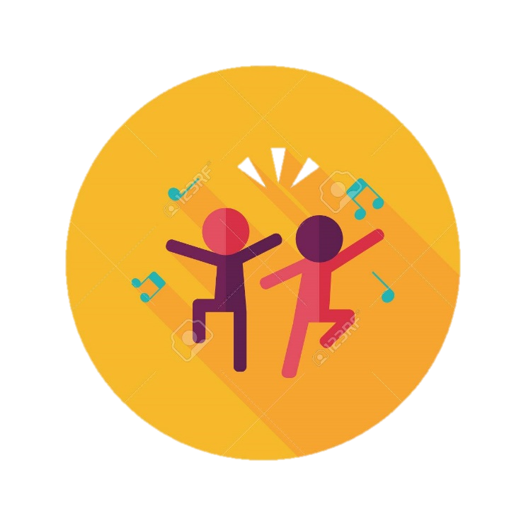
Calentamiento:
- Mejor coordinación: al aprender coreografías y seguir el ritmo, las clases mejoran la coordinación, estimulando zonas del cerebro que es bueno mantener jóvenes.

Desarrollo:
Actividad de Desplazamiento
Materiales:
- 4 Botellas vacías
Actividad 1: Desplazamiento en zigzag:
Habilidades Motrices Básicas: Desplazamientos. Desplazamiento: Es la acción de cambiar de lugar en el espacio, se realiza de distintas formas (gatear, marchar, andar, reptar). -Pasivas: No se necesita nuestra voluntad, por ejemplo; cuando nos empujan.

Actividad 2: Desplazamiento en zigzag, pero en cuadrúpeda:
Gatear: Andar una persona apoyando las manos y las rodillas en el suelo. Es un movimiento en una superficie horizontal y es la fase previa al andar.

Actividad 3: Desplazamiento en zigzag con un pie.
Realizar desplazamiento en un pie ayuda para que nuestro cerebro reacciones de mejor manera a la solución de problemas, por otro lado, también nos sirve para realizar equilibro y desarrollar la lateralidad al realizarlo con el pie derecho y el pie izquierdo.
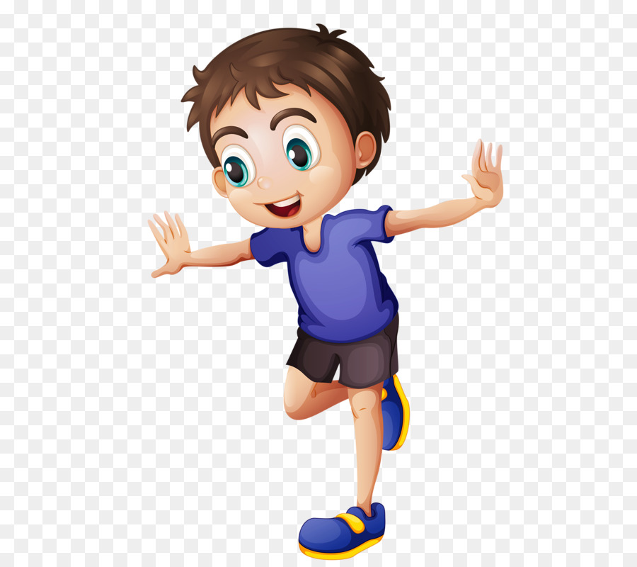

Actividad 4: Desplazamiento en zigzag de espalda.
En esta actividad desarrollamos la orientación espacial, ya que el niño o niño debe saber cómo controlar su cuerpo, en diferentes direcciones.
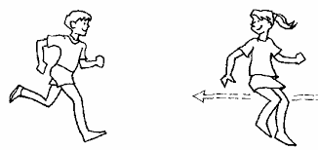

Desafío: realizar el desplazamiento en zigzag con un confort en la cabeza para realizar equilibrio

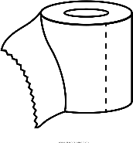

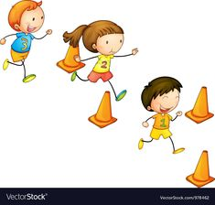

Cierre:
Para cerrar la clase, se realiza una elongación muy suave donde alongamos tren inferior:

Cuádriceps
Gastrocnemio
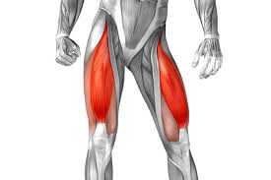
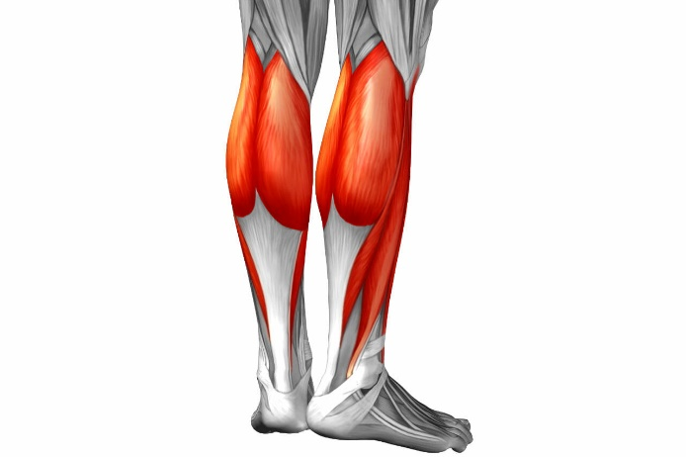
Preguntas:
¿Te gusta la actividad? ____________________________________________.
¿Que aprendimos hoy? ____________________________________________.
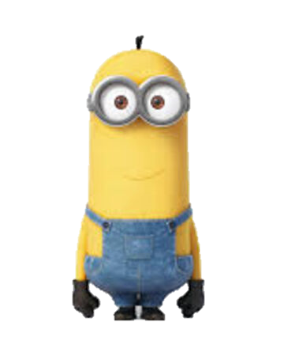
¿Logaste los desafíos? ____________________________________________.
Recuerden:
- Siempre hacer deporte o hacer ejercicio.
- Tomar siempre agua
- Lavarse siempre las manos.

